OST-Gadget Business Planning
IT-Bildungsoffensive TP1 Handlungsfeld «Lernfabrik»
Änderungsnachweis
Autor: | Matthäus Alberding
Erstellt am: | 25.05.2021
Version | Änderungsgrund | Kurz-Z. | Datum
1.0 | Beta für Pilotphase | ALMA | 21.09.2021
2.0 | Revision nach Pilotdurchlauf | ALMA | 29.07.2022

Kurzbeschreibung und Bezug zur IT-Bildungsoffensive
Das OST-Gadget ist das Produkt der Lernfabrik. In der Lehreinheit «OST-Gadget Business Planning» erarbeiten die Studierenden in Gruppen eine Geschäftsidee für ein neues Gadget. Die Geschäftsidee wird im Rahmen eines Marketingplans ausgearbeitet.
Neben der «smart factory» sind «smart products and services» die zentralen Bausteine der digitalen Transformation. Ziel der Lehreinheit ist, den Studierenden die Geschäftspotentiale dieser neuen Technologien in einem hands-on Ansatz aufzuzeigen.
Die Lehreinheit ist für den Einsatz in einsemestrigen Veranstaltungen konzipiert, welche die Inhalte eines Marketing- oder Businessplans erläutern. Alternativ steht eine Kurzversion für eine Einzellektion oder einen Workshop zur Verfügung.

Rahmenbedingungen
- Entwickelt für Studiengänge: Systemtechnik (keine studiengangspezifischen Voraussetzungen, grundsätzlich geeignet für alle Studiengänge)
- Semester: 3-6
- Umfang:
  - Vollversion:
    - 1 Lektion à 45min zur Einführung
    - Ca. 25h semesterbegleitende Gruppenarbeit
  - Kurzversion:
    - 15min Einführung
    - 30min Gruppenarbeit
- Sprache der Materialien: Englisch
- Voraussetzungen:
  - Vollversion: Die Studierenden verstehen den Inhalt eines Business- oder Marketingplans (Marktanalyse, Marketingstrategie, Marketingmix)
  - Kurzversion: keine
- Benötigte Vorarbeiten:
  - keine
- Benötigte Ressourcen (z.B. Software):
  - keine
- Anforderungen an Verfügbarkeit von Anlagen und Support:
  - Keine (optional Besuch von Smart Factory in Buchs oder Rapperswil, um das jetzige Produkt kennenzulernen)

Lernziele
Die Studierenden
- sind in der Lage, eine eigene Geschäftsidee für ein neues oder erweitertes Produkt zu entwickeln
- sind in der Lage, eine einfache Marktanalyse auszuarbeiten
- sind in der Lage, eine einfache Marketingstrategie auszuarbeiten
- sind in der Lage, einen einfachen Marketingmix auszuarbeiten

Detaillierte Beschreibung von Inhalt und Ablauf
Aufgabenstellung
Das OST-Gadget ist das Produkt der Lernfabrik. Aufgabenstellung der Lehreinheit ist, in Gruppen eine Geschäftsidee für ein neues Gadget zu entwickeln.
Die Lehreinheit ist für eine semesterbegleitende Gruppenarbeit konzipiert. Alternativ kann eine Kurzversion für eine Einzellektion oder einen Workshop verwendet werden.
Zur Einführung und Beschreibung der Aufgabenstellung stehen Powerpoint-Folien zur Verfügung. Optional kann ein Besuch in der Smart Factory in Buchs oder Rapperswil geplant werden, um das bestehende OST-Gadget und dessen Produktionsumgebung kennenzulernen.
Die Aufgabenstellung besteht aus den im Folgenden beschriebenen vier Teilaufgaben. Die Kurzversion beinhaltet nur die erste Teilaufgabe. Zur Bearbeitung wird eine Gruppengrösse von 3-4 Studierenden empfohlen.

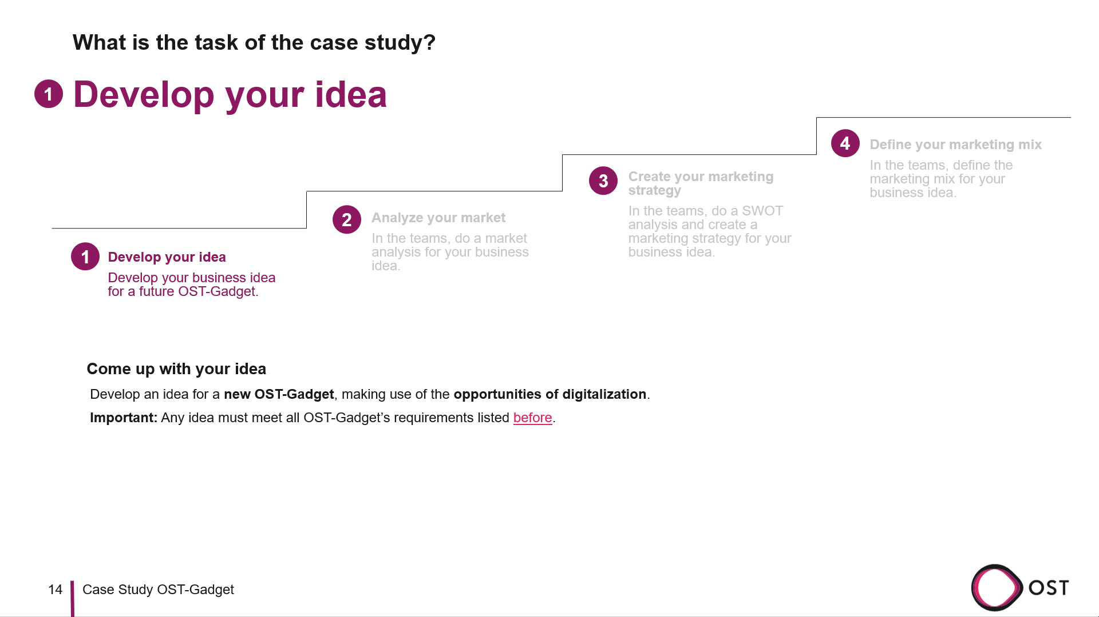
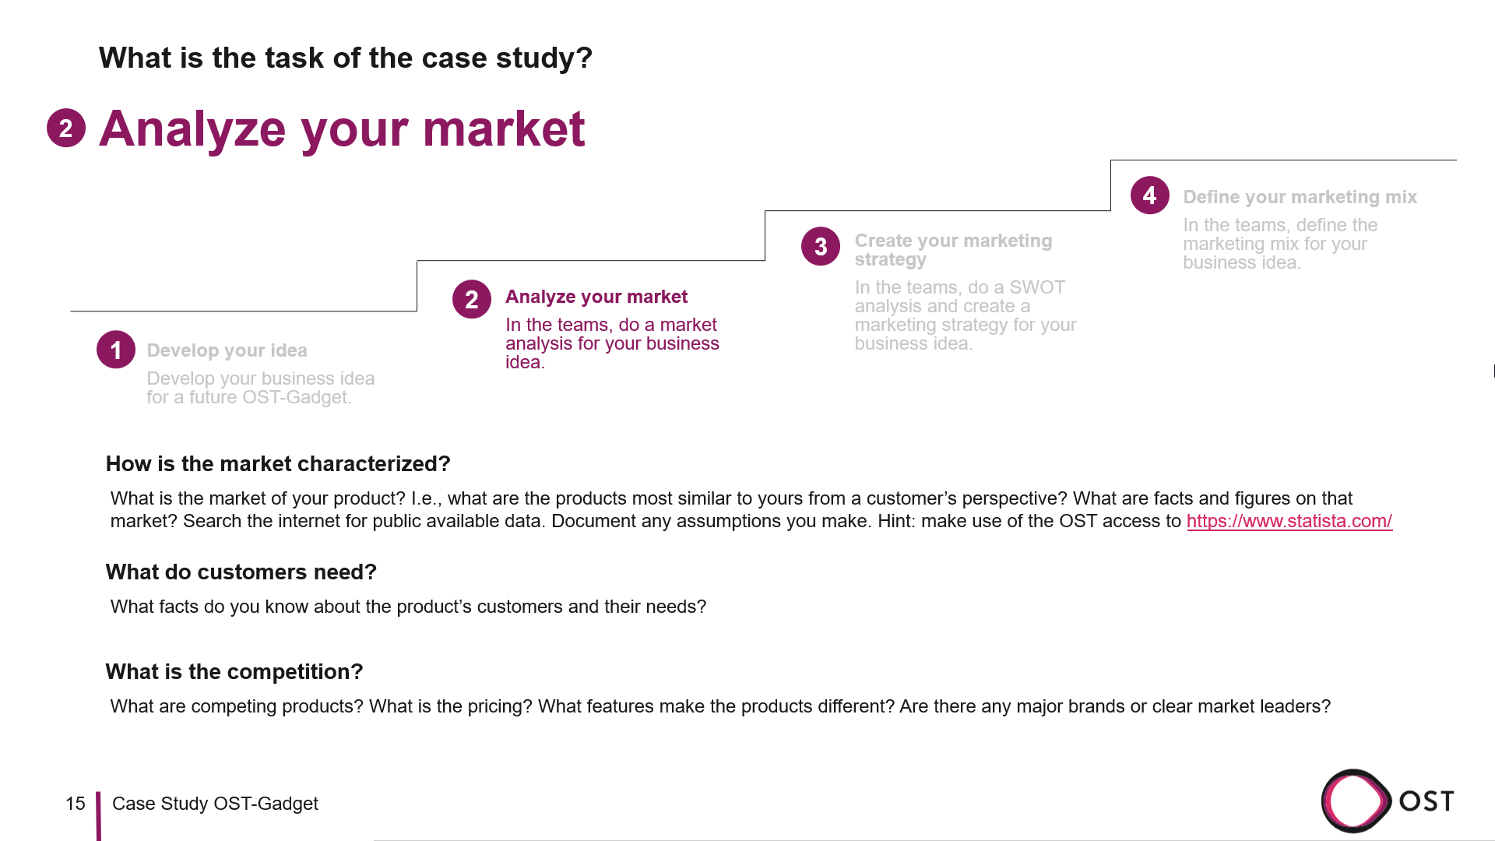
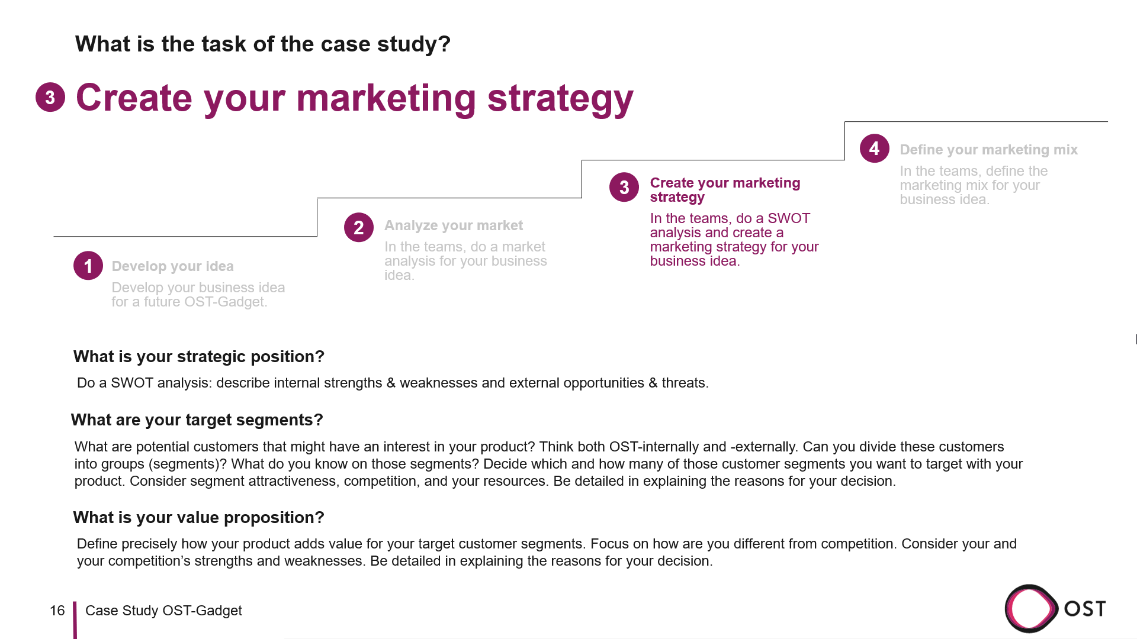
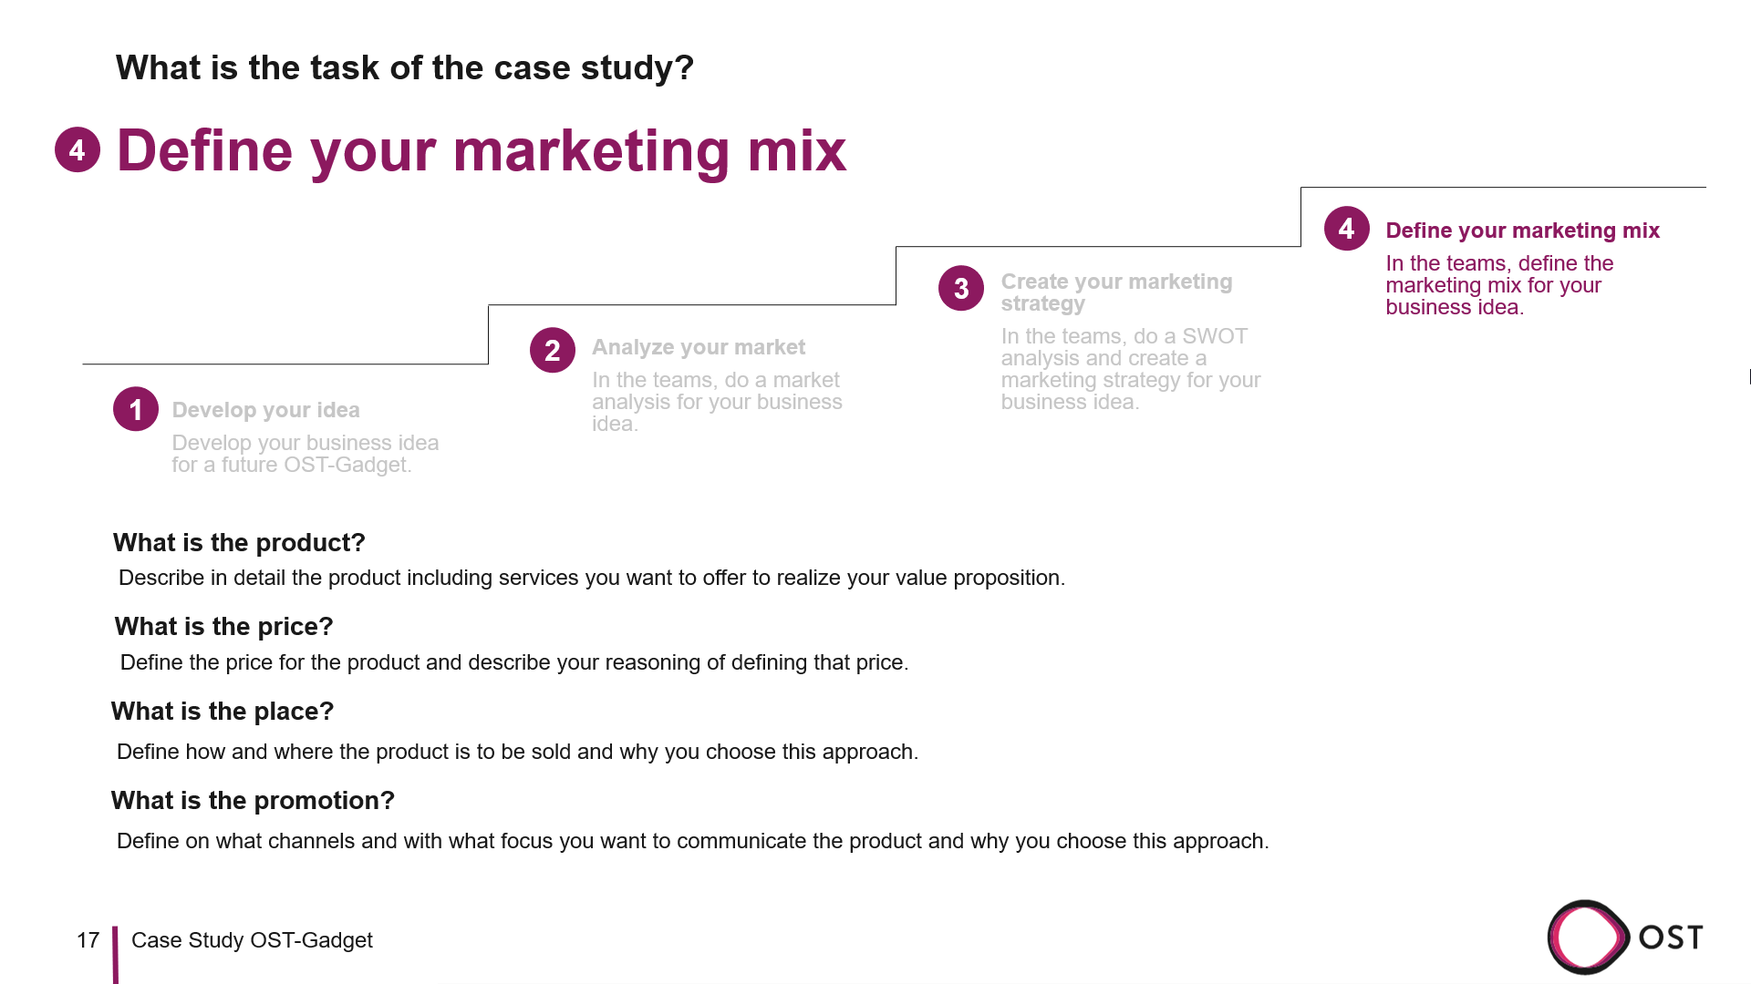

Bewertung
Die Dokumentation der Ergebnisse durch die Gruppen wird in Powerpoint-Folien vorgeschlagen, ein Bericht ist ebenso möglich. Eine gegenseitige Präsentation der Ergebnisse durch die Gruppen wird ebenfalls vorgeschlagen. Je nach Anzahl Studierender hat sich eine Kurzpräsentation mit anschliessender Diskussion auf Basis der vorab eingereichten Dokumentation bewährt.

Zur Benotung werden folgende Bewertungskriterien vorgeschlagen:

Criteria | Weight | Grade 6 | Grade 5.25 | Grade 4.5 | Grade 4 | Grade <4
Plausibility of the business idea | 15% | As a commercial product, the idea would most likely be highly successful | As an OST merchandise, the idea would most likely be highly successful | The idea is suited as an OST merchandise | The idea is suited as an OST merchandise, even if the cost is moderately too high | The idea is not suited as an OST merchandise
Meeting OST-Gadget requirements | 5% | Extraordinary lighthouse for competencies and values of OST | All requirements are clearly met, at least one requirement is met exceptionally well | All requirements are clearly met | The requirements are mostly met | The requirements are clearly violated
Analysis: Quality of the collected data and facts as a basis for decision-making | 30% | Professional business level, exceptionally well & comprehensive data & interpretation | Very well asking the right questions when gathering and analyzing data & facts | Average | Suitable data and facts have been gathered as a basis for decision-making | Missing content or major insufficiencies
Synthesis: Quality, consistency, plausibility, and transparency of the reasoning and decision-making | 40% | Professional business level, exceptionally well thought-out, explained, detailed | Very well thought-out, explained, and detailed | Average | No major logical inconsistencies, all questions sufficiently answered | Missing content or major insufficiencies
Quality of the documentation (messaging, structure, layout, spelling, executive summary to the point, etc.) | 10% | Professional business level, exceptionally clear and persuasive messaging | Clearly above average, particularly well executive summary | Average | Self-explanatory and no major insufficiencies | Major insufficiencies

Lernmaterialien des Moduls
- Powerpoint-Folien im OST Template Einführung und Arbeitsauftrag
- Powerpoint-Folien im OST Template Einführung und Arbeitsauftrag (Kurzversion)
- Powerpoint-Folien Beispiellösung

